设计说明书

1. 功能设计

软件的设计目标是为清华同学使用网络学堂提供便利，需求分析详见选题与分析报告。

软件应该实现的功能有：第一，软件可以实现用户登录，并取得用户的网络学堂信息。第二，软件可以自动进行网络学堂信息更新的检查，并在网络学堂出现更新的时候，以弹窗的形式提醒用户。第三，软件可以在提醒用户的同时，给予用户方便地获取更新信息的细节的机会，即弹窗中要可以链接显示信息内容。第四，软件可以给予用户选择下载最新课程文件的功能，并且可以实现课程文件的下载设置。

其中基本功能为上述的前三项功能，扩展功能为第四项功能。前三项基本可以完成一个网络学堂信息更新提醒器的功能，第四项功能可以视开发时间而判断要不要进行完成。软件的基本实现是在控制台界面实现的，如果完成时间允许的话，会进行更友好的图形界面的设计。

1. 类设计

1.类图设计

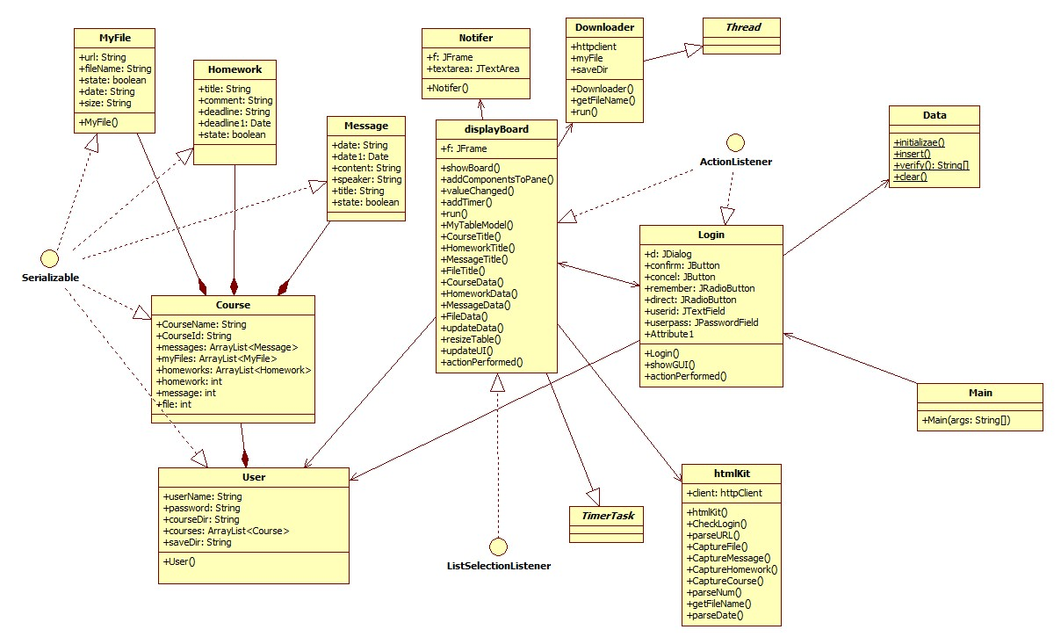

图表 1. 类图

注：类图中列出了主要的类成员，类方法的返回值和参数值都没有说明

2. 类说明

(1) 概述

主要设计的类有10个。其中5个类是起到存储数据的作用，有2个类提供方法支持，还3个类建立容器并完成事件响应。

数据类包括MyFile, Homework, Message, Course, User。其中Course类中的数据成员是由MyFile, Homework, Message这三个类组成的。Course是直接执行存储和管理用户网络学堂信息的类。User类起到保存用户名和密码，并帮助登录函数实现功能的作用。

方法类包括htmlKit，Data。htmlKit类的主要的作用是提供与网页处理相关的函数，大部分函数都是静态函数。这个类可以实现用户的登录和用户信息的抓取。Data类的主要作用是保存用户信息。

容器和执行类包括Login，displayBoard，Notifer。Login提供登录面板，displayBoard完成登录和数据获取并展示，并且启动计时器，如果计时器到达指定时间，会建立Notifer类，形成弹窗，提醒用户出现更新。

(2) 详细说明

|  |  |  |
| --- | --- | --- |
| MyFile类 | | |
| 简介：表示网络学堂中的课程文件的类 | | |
|  | 成员 | 摘要 |
| 数据成员 | url: String | 课程文件的URL地址 |
| date: String | 课程文件的上传时间 |
| fileName: String | 课程文件名 |
| size: String | 课程文件的大小 |
| state: boolean | 课程文件的下载状态，未下载此值为1，下载过此值为0 |
| 方法成员 | MyFile() | 空参数的构造函数 |
| getURL(): URL | 取出课程文件的URL地址 |
| getFilename(): String | 取出课程文件的文件名 |
| getState(): boolean | 取出课程文件的下载状态 |
| setURL(URL url) | 设置课程文件的URL地址 |
| setFilename(String filename) | 设置课程文件的文件名 |
| setState(boolean state) | 设置课程文件的下载状态 |

|  |  |  |
| --- | --- | --- |
| Homework类 | | |
| 简介： 表示网络学堂中课程作业的类 | | |
|  | 成员 | 摘要 |
| 数据成员 | state: boolean | 课程作业的状态，未提交此值应为1，已提交此值为0 |
| title: String | 课程的题目 |
| deadline: String | 课程作业的截止日期 |
| deadline1: Date | 课程作业的截止日期 |
| comment: String | 课程作业的要求 |
| 方法成员 | Homework() | 空参数的构造方法 |
| setState(boolean state) | 设置课程作业的状态 |
| setDeadline(Date deadline) | 设置课程作业的截止日期 |
| setComment(String comment) | 设置课程作业的要求 |
| getState(): boolean | 取出课程作业的状态 |
| getDeadline(): Date | 取出课程作业的截止日期 |
| getComment(): String | 取出课程作业的要求 |

|  |  |  |
| --- | --- | --- |
| Message类 | | |
| 简介：表示网络学堂中课程公告的类 | | |
|  | 成员 | 摘要 |
| 数据成员 | date1: Date | 课程公告的发表日期 |
| date: String | 课程公告的发表日期 |
| content: String | 课程公告的内容 |
| speaker: String | 课程公告的发表人 |
| title: String | 课程公告的题目 |
| state: boolean | 课程公告的状态，未读为1，已读为0 |
| 方法成员 | Message() | 空参数的构造方法 |
| setDate(Date date) | 设置课程公告的发表日期 |
| setContent(String content) | 设置课程公告的内容 |
| setSpeaker(String speaker) | 设置课程公告的发表人 |
| setState(boolean state) | 设置课程公告的状态 |
| getDate(): Date | 取出课程公告的发表日期 |
| getSpeaker(): String | 取出课程公告的发表人 |
| getState(): boolean | 取出课程公告的状态 |
| getContent(): String | 取出课程公告的内容 |

|  |  |  |
| --- | --- | --- |
| Course类 | | |
| 简介： 表示网络学堂中课程的类 | | |
|  | 成员 | 摘要 |
| 数据成员 | courseName: String | 课程的名称 |
| newMessage: ArrayList<Message> | 课程中的未读公告 |
| newFile: ArrayList<MyFile> | 课程的新文件 |
| newHomework: ArrayList< MyFile > | 课程的未完成作业 |
| courseId：String | 课程的编号 |
| message: int | 未读公告数 |
| file: int | 未下载文件数 |
| homework: int | 未提交作业数 |
| 方法成员 | Course() | 空参数的构造方法 |
| setCourseName(String courseName) | 设置课程的名称 |
| setNewMessage(ArrayList<Message> newMessage) | 设置课程中的未读公告 |
| setNewFile(ArrayList<File> newFile) | 设置课程的新文件 |
| setNewHomework(ArrayList<Homework> newHomework) | 设置课程的未完成作业 |
| getCourseName: String | 取出课程的名称 |

|  |  |  |
| --- | --- | --- |
| User类 | | |
| 简介： 表示网络学堂用户的类 | | |
|  | 成员 | 摘要 |
| 数据成员 | userName: String | 用户名 |
| password: String | 用户密码 |
| saveDir: String | 用户下载文件的根目录 |
| courses: ArrayList<Course> | 用户的网络学堂课程（本学期） |
| 方法成员 | User() | 无参数的构造方法 |
| setUserName(String userName) | 设置用户名 |
| setPassword(String password) | 设置用户密码 |
| setCourses(ArrayList<Course> courses) | 设置用户的网络学堂课程 |
| getUsername(): String | 取出用户名 |
| getPassword(): String | 取出用户密码 |
| getCourses():ArrayList<Course> | 取出用户的网络学堂课程 |

|  |  |  |
| --- | --- | --- |
| htmlKit类 | | |
| 简介：与服务器进行交互的方法 | | |
|  | 成员 | 摘要 |
| 方法成员 | htmlKit() | 构造方法 |
| CheckLogin(User user)：boolean | 对用户名，密码进行登录验证 |
| parseURL(String url)：Document | 通过执行HttpGet，再用Jsoup捷星解析，就可以得到服务器返回的文件 |
| CaptureFile(Course MyCourse) | 抓取课程文件信息 |
| CaptureMessage(Course MyCourse) | 对课程通告进行抓取 |
| CaptureHomework(Course MyCourse) | 抓取课程作业 |
| CaptureCourse(User user) | 抓取课程信息，需要调用前三个网页抓取方法 |
| parseNum(String str)： int | 在字符串中解析出第一个数字串 |
| getFileName(String url)：String | 获取课程文件名称，通过GET课程文件的下载地址得到 |
| parseDate(String strFormat, String dateValue): Date | 把字符串格式的日期信息转换成Date格式的日期信息 |

|  |  |  |
| --- | --- | --- |
| Data类 | | |
| 简介：主要是对用户的登录信息的进行储存，涉及数据库，并不是很必要，只是练手用的 | | |
|  | 成员 | 摘要 |
| 方法成员 | initialize() | 在数据库中构造表格 |
| insert(String username, String userpass, String path) | 在数据库中插入数据 |
| verify(): String[] | 在数据库中提取第一组数据 |
| clear() | 清空数据库 |

|  |  |  |
| --- | --- | --- |
| Login类 | | |
| 简介：与服务器进行交互的方法 | | |
| 数据成员 | 成员 | 摘要 |
| d: JDialog | 登录主面板 |
| confirm,concel: JButton | 确定和退出按钮 |
| remember,direct: JRadioButton | 记忆密码和隐藏显示面板的选择按钮 |
| userid: JTextField | 用户名输入域 |
| userpass: JPasswordField | 用户密码输入域 |
| 方法成员 | Login() | 构造函数 |
| showGUI(String user,String password,boolean rememberpass,boolean background) | 添加部件，并显示面板。user是用户名，password为用户密码，remember，background分别对应那两个选择按钮的状态 |
| actionPerformed(ActionEvent e) | 响应各种按钮上的事件 |

|  |  |  |
| --- | --- | --- |
| displayBoard类 | | |
| 简介：与服务器进行交互的方法 | | |
|  | 成员 | 摘要 |
| 数据成员 | f: JFrame | 显示的主面板 |
| 方法成员 | displayBoard(User user,Login loginPane) | 构造方法 |
| showBoard(boolean visible,int second) | 显示面板 |
| addComponentsToPane(Container pane) | 向主面板中加入各种部件,并进行分布控制 |
| valueChanged(ListSelectionEvent e) | 响应列表被选择的事件 |
| addTimer(int second) | 向程序中添加计时器 |
| run() | 抓取课程作业 |
| DefaultTableModel MyTableModel(Object[][]tableData,Object[] columnTitle) | 通过内部类建立TableModel，来对table内容进行修改 |
| CourseTitle()：String[] | 返回不同表格的题头 |
| HomeworkTitle()：String[] |
| MessageTitle()：String[] |
| FileTitle()：String[] |
| CourseData(User user): String[][] | 返回不同表格的表格数据 |
| HomeworkData(Course course) : String[][] |
| MessageData(Course course) : String[][] |
| FileData(Course course) : String[][] |
| resizeTable(boolean bool,Container jsp,JTable jg_table) | 通过文字对表格的列宽进行修改，使更美观 |
| updateData() | 更新数据 |
| updateUI() | 更新表格中显示的数据 |
| actionPerformed(ActionEvent e) | 对ActionLisner进行相应，主要根据不同的按钮来源确定响应事件 |

|  |  |  |
| --- | --- | --- |
| Notifer类 | | |
| 简介：与服务器进行交互的方法 | | |
|  | 成员 | 摘要 |
| 数据成员 | f: JFrame | 通知面板 |
| textarea: JTextArea | 通知显示的文字域 |
| 方法成员 | Notifer() | 构造方法，设置了通知面板的大小和主要部件的摆放。 |

1. 主要技术难点

1. 实现用户登录

不能实现用户登录的话，其他所有的信息提取都是无法进行的，更不可能进行消息提醒了。用户登录是这个软件一个基石性的功能。

要实现用户登录，就必须要知道网络学堂在进行登录的过程中到底进行了怎样的网页跳转，进而知道网络学堂登录的逻辑。在了解清楚的登录逻辑的前提下，软件需要模拟浏览器与服务器进行交互，完成登录。

这个过程的难点在于网络学堂登录逻辑的分析和登录过程的模拟。

2. 抽取页面信息

在完成用户登录之后，软件应该就可以从服务器端获得用户的网络学堂信息。如果不能区分出哪些信息是有用信息，就不能进行信息的抓取，那么软件本身就没有实现信息获取的功能。

比较直观的解决方案是获取服务器反馈的HTML文件，对文件进行分析和信息的抽取。但是，怎么样完成对返回文件的分析，这是软件设计的难点。

3. 窗口提醒

在设想中，当网络学堂中出现新的信息的时候，这个软件是可以提醒用户的。而提醒的形式暂定为弹窗。窗口属性不变化的话，就无法实现一种提醒的效果，无法完成设计的初衷。

这个功能实现的难点在于实现窗口属性的控制，或者采用别的工具类对窗口进行操作。

4. 文件下载

文件下载在设计中是扩展功能。文件下载涉及到的问题主要有：怎么样抓取文件的URL信息；怎么获取文件的文件名，并对文件名末尾的数字进行修改；怎么样完成从服务器到指定磁盘位置的文件传输。

这个问题的难点应该在文件传输及其性能上。

1. 算法设计

1. 模拟浏览器动作

通过调查，笔者找到一个工具包HttpClient。这个工具包实现了HTTP协议，提供了一系列模拟浏览器与服务器进行交互的类及接口。

其中的HttpPost类可以实现POST请求，HttpGet类可以实现GET请求。URIUtils工具类可以生成带参数的URI。UrlEncodedFormEntity类可以实现form表单的提交，通过该类创建的对象可以模拟传统的HTML表单传送POST请求中的参数。

HttpClient 程序包对于HTTP响应的处理过程使用了HttpEntity接口，使用者可以从HttpEntity对象中取出数据流 （InputStream），该数据流就是服务器返回的响应数据。但是，HttpClient程序包不负责 解析数据流中的内容。

通过HttpClient包中的数据和接口，用户登录中的表单提交，获取网页内容等基本都可以实现了。HttpClient包基本可以解决用户登录和登录之后的HTML文件获取的问题。

2. HTML页面分析

经过调查，笔者找到另一个工具包jsoup。jsoup 是一款HTML 解析器，可直接解析某个 URL 地址、HTML 文本内容。它提供了一套非常省力的 API，可通过 DOM，CSS 以及类似于 jQuery 的操作方法来取出和操作数据。

jsoup的主要功能有：从一个 URL，文件或字符串中解析 HTML； 使用 DOM 或 CSS 选择器来查找、取出数据；可操作 HTML 元素、属性、文本。它提供了非常强大的HTML元素提取功能。

在HttpClient返回文件流后，通过Jsoup的parse方法，就可将其转为Jsoup包中的Document类，而Document类select方法（选择器）就提供了非常多的选择元素的方法。用这样的方法，提取网页信息的功能应该可以实现。

3. 提示窗口设计

初步的设计方案是利用JFrame从window类中继承而来的setVisible方法改变窗口的可见性，可以利用软件设计中Check函数的结果来决定setVisible的执行参数，从而表现窗口的显示和出现。

Check函数需要定时的对网络学堂信息进行查询，这种定时的机制可以使用线程的yield函数完成。

各种信息的具体显示可以通过点击不同的按钮，触发相应的事件，来改变提示窗口的内容。这样用户就可以在提示窗口中快速的浏览需要的信息。

4. 文件下载

在得到URL地址之后，文件的下载相对比较容易，可以通过在服务器和相应的磁盘位置之间建立数据流的方式进行文件的下载。